威海市文登区张家产镇人民政府
2023年政府信息公开工作年度报告

根据《中华人民共和国政府信息公开条例》（国务院令第711号，以下简称《条例》）和《中华人民共和国政府信息公开工作年度报告格式》（国办公开办函〔2021〕30号）要求，结合2023年威海市文登区张家产镇人民政府信息公开工作实际，编制发布本报告。
本报告内容包括：总体情况、主动公开政府信息情况、收到和处理政府信息公开申请情况、政府信息公开行政复议及行政诉讼情况、存在的主要问题及改进情况、其他事项，以及相关指标统计附表等。报告中所列数据统计期限从2023年1月1日到12月31日止。报告电子版可从威海市文登区人民政府门户网站（网址：http://www.wendeng.gov.cn）政府信息公开专栏查阅或下载。公众如需进一步咨询了解相关信息，请与威海市文登区张家产镇人民政府党政办联系（地址：威海市文登区张家产镇龙缘路3号，电话：0631-8731088）。
一、总体情况
2023年，张家产镇深入贯彻《威海市人民政府办公室关于全面推进政务公开工作的意见》及其实施细则，积极推进政府信息公开工作，努力提高工作透明度，切实保障公众的知情权、参与权与监督权。
（一）主动公开方面。2023年，张家产镇坚持常态化公开的原则，通过政府信息公开平台、微信公众号等多种途径及时准确的公开政府信息，其中通过“西洋参小镇张家产”微信公众号发布消息383条，通过威海市文登区人民政府网站发布动态政务信息70条，从内容分类看，包含工作动态50条、公告公示3条、政策解读3条、年度重点工作3条、财政预决算2条等。
（二）依申请公开工作方面。2023年，张家产镇未接收受理过依申请公开，与上年相比无变化。
（三）政府信息管理方面。严守安全防线，加大保密力度。我镇在进行政务公开工作当中，严格按照保密制度执行，各类信息公开前，均依法进行保密审查和安全审查，确保公开工作安全规范有序，严格按照“公开为常态，不公开为例外”的要求认真执行，确保在做好政府信息公开工作中，不发生泄密问题。所有公开的信息，都严格按照“谁产生谁公开、谁主管谁公开、谁提供谁负责”的原则落实，实行严格的审批制度，先审批，后公开，未经审批一律不公开任何信息。
（四）平台建设方面。2023年度，张家产镇一方面依托文登区人民政府网站及我镇政务公开栏等公开政府信息，另一方面认真做好微信等新媒体的管理工作，确保信息公开工作能够有序开展，全方位提升信息公开受众群体以及舆论引导能力。
（五）监督保障方面。一是在党政办设1名工作人员，专门负责政务公开工作，加强相关工作人员的业务培训，明确各科室的相关职责，规范各项信息公开报送、审核、公开流程，落实各项工作要求，高度重视政务公开考核工作。二是加强对政务公开工作的日常监督检查，对规定要公开而不公开，弄虚作假，承诺不兑现，投诉处理不及时的工作人员，及时进行督促提醒，促进全镇信息公开工作的落实。
二、主动公开政府信息情况
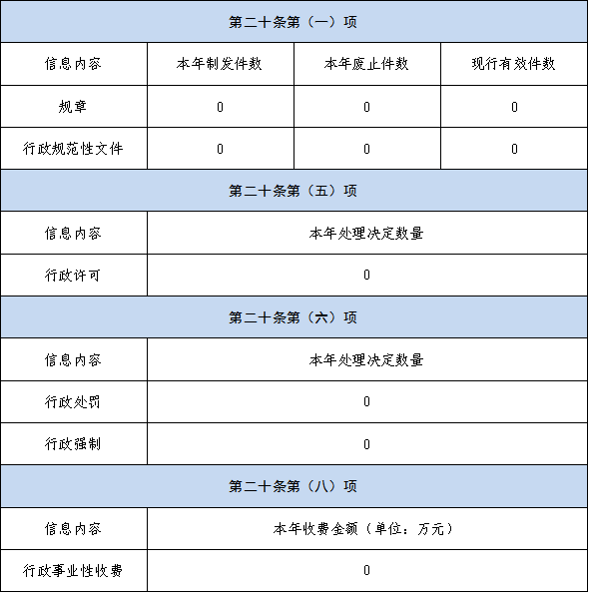
三、收到和处理政府信息公开申请情况
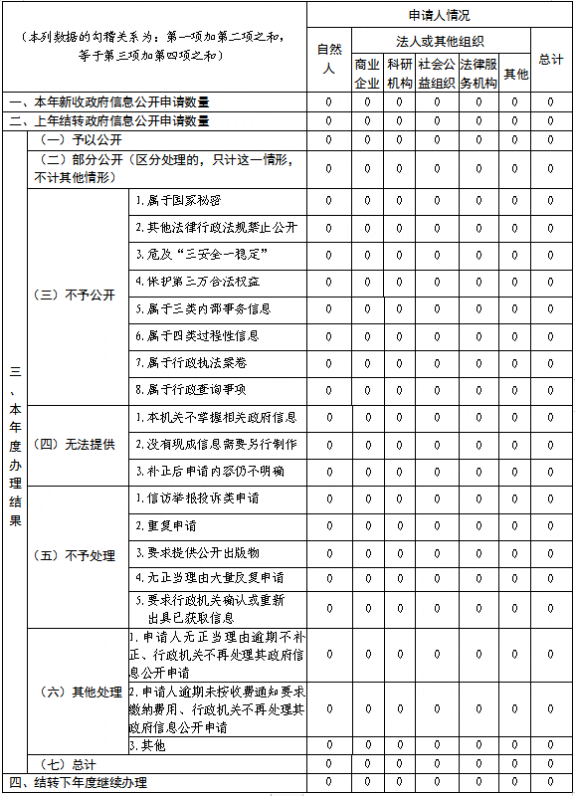
四、政府信息公开行政复议、行政诉讼情况
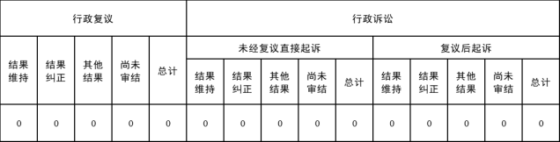
- 存在的主要问题及改进情况
从总体上看，2023年张家产镇政府信息公开工作平稳运行，但与经济社会发展和人民群众的要求相比，还存在一定的差距。一是公开方式较为单一；二是公开的政府信息在服务有效性方面与群众的需求还有一定差距；三是在忙于业务工作时对政府信息公开重要性的认识不足，有些信息未及时公开。
2024年，张家产镇将继续严格按照区政府办公室的工作部署，对政务公开工作继续深化完善，及时更正不足之处，增强公开实效，进一步提升政务公开工作水平。一是要拓宽公开渠道，扩大公开范围；二是要提升部分政务公开的实用性，更好地满足人民群众的需求；三是要注意部分信息的时效性，做到尽早尽快公开。
六、其他需要报告的事项
（一）政府信息公开收费方面：2023年张家产镇未收取政府信息公开信息处理费。
（二）人大代表建议和政协委员提案办理方面：2023年，张家产镇未承办过人大代表建议和政协委员提案办理。
（三）其他方面：一是严格落实区政府政务公开工作要点，做好常态化政务信息发布更新。对照政务公开重点任务及信息发布标准，拓展公开信息的广度和深度，不断完善政务公开保障机制。二是充分利用村居网格资源优势，转变为主动靠前服务。真正做到“政务公开向哪走，群众需求说了算”“群众需求走到哪，政务公开跟到哪”。三是积极做好创新活动，张家产镇举办“阳光政务 与民同行”政府开放日活动。介绍张家产镇政务服务相关领域工作以及近年来张家产镇聚力“参泉福地 乐活宜居”西洋参小镇创建所取得的成绩，提高便企利民政策知晓率和政务服务水平，让更多社会公众了解、认同、支持政务服务工作。

威海市文登区张家产镇人民政府

2024年1月22日

